Cognitieve Fitness, houd je lichaam en hersenen fit!!
Als je ouder wordt gaan je hersenen soms minder goed werken, maar door onze lichamelijke conditie op peil te houden, kunnen we dat enigszins tegengaan. Het is bewezen dat regelmatig bewegen het risico vermindert op achteruitgang van sommige hersenfuncties , waaronder geheugen- en concentratieproblemen. Ook blijkt bewegen de cognitieve achteruitgang, als deze al is ingezet, te vertragen. Denk hierbij aan de manier waarop mensen dingen kunnen herinneren, problemen kunnen oplossen, kunnen leren en hoe ze beslissingen kunnen nemen.
Cognitieve Fitness is een unieke trainingsmethode die in 2004 werd ontwikkeld voor het NCCN (Neuro Cognitief Centrum Nederland). De methode is samengesteld door neuropsychologen (in oorsprong met prof. Dr. Margriet Sitskoorn) en sportdeskundigen en kent een wetenschappelijke grondslag. Sinds 2004 zijn er diverse groepen getraind waaronder 50+ en mensen met een ziektebeeld, zoals beginstadium Parkinson en na chemokuren.
In de afgelopen jaren is Cognitieve Fitness doorontwikkeld tot een zeer complete trainingsmethodiek, die ook toepasbaar is in het bedrijfsleven, onderwijs en (top)sport en toegankelijk voor iedereen die zijn/haar gezondheid op peil wilt houden. Er zijn samenwerkingsverbanden met de Hersenstichting en de Koninklijke Wandelbond Nederland (KWBN)
Cognitieve Fitness is een unieke training waarbij fitness-oefeningen worden gecombineerd met elementen die de hersenen bewust activeren. Cognitieve Fitness is effectief voor iedereen die zijn/haar hersenen gezond wil houden.
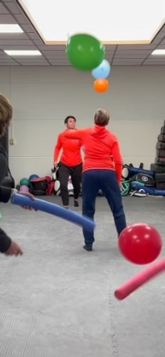
Inspanning
Lichamelijke inspanning is belangrijk en daarom gaan we bij de Cognitieve Fitness training ook fysiek aan de slag. De effecten van lichamelijke inspanning op de hersenen (cognitie) zijn het grootst bij een training die kracht- en cardiovasculaire training combineert. De “inspanning” bestaat dus vooral uit een combinatie van spierversterkende oefeningen die tot doel hebben de hartslag en ademhalingsfrequentie te verhogen.
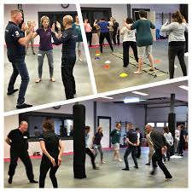
Uitdaging
Tijdens de training worden deelnemers uitgedaagd om nieuwe dingen te leren. Het onder de knie krijgen daarvan vergt oefening De oefeningen gaan over weten, begrijpen en nadenken. Oefenen en herhalen zorgt ervoor dat de verbindingen in de hersenen sterker worden. De linker-en de rechterhelft van de hersenen worden gestimuleerd.

Ontspanning
Tijdens het ontspanningsdeel van de training zijn we bezig met het aanleren van een (regelmatige) buikademhaling, ontspanningsoefeningen en mindful bewegen. De ademhalingstechnieken zijn ontwikkeld voor bepaalde gezondheidsdoelen. Zo worden onder andere het hart en de longen getraind. De Mindfulness oefeningen zijn ontspannend voor lichaam en geest. De oefeningen zijn altijd toegankelijk voor alle deelnemers. Door de professionele begeleiding is iedereen in staat om hier aan deel te nemen en ervan te genieten.
Tijdens de trainingen is het erg belangrijk om plezier te hebben. Blijf lachen, want dat is voeding voor een gezonder leven!
Bij voldoende belangstelling start er eind oktober een 15-weekse basiscursus cognitieve fitness op de maandagochtend in de Achtse Barrier.
Neem gerust vrijblijvend contact op voor meer informatie of meld je aan via ina.verhallen@gmail.com of kijk op http://happy2move-eindhoven.nl/cognitieve-fitness/
